附件4：
东华大学“进校码”与“场所码”申请指南
一.东华大学“进校码”申请指南
1.校外人员申请进校，首先需关注学校“东华信息办”微信公众号，进行网上申报。
2.校外人员访问“东华信息办”微信公众号，点击‘微服务’——‘校外人员申请进校凭证’填写入校申请。
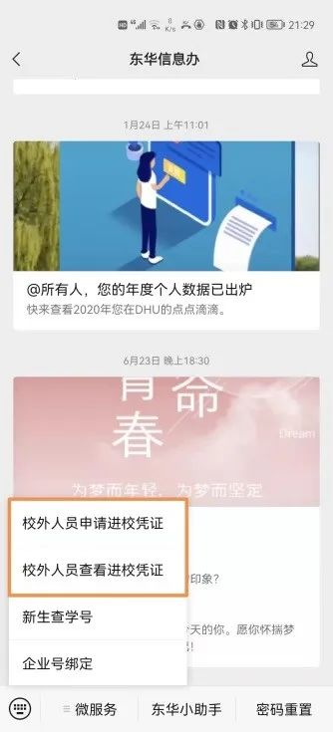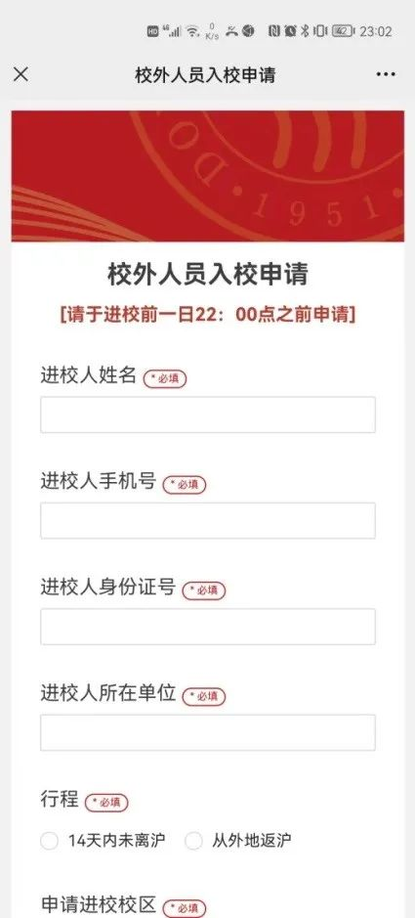
3.参加高水平运动队田径项目测试的考生申请进校时，校内联系人请填写“丁可”，所在部门选择“教务处”。在申报页面填写个人相关来访信息、上传 “随申码”、“行程码”、“48小时核酸检测报告”等防疫信息。
4.校外申请人提交进校申请后，等待校内部门进行审批。审批结果将通过短信通知到申请人，申请人可在进校当天访问 “东华信息办”微信公众号，点击‘微服务’——‘校外人员查看进校凭证’,输入申请时填入的手机号，获取进校凭证码。
5.申请进校码有问题，可拨打招办电话021-62373266或021-62379160。

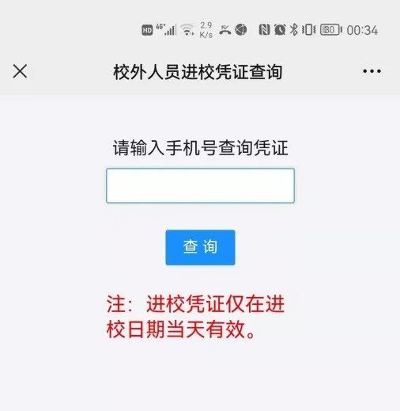

二、东华大学“场所码”使用说明
1.校外人员到进校后，打开微信扫码“场所码”。显示绿色的场所码及核酸检测结果为阴性方可进校及进场馆参加测试；
2.手机微信扫码后，在弹出的登录界面选择“无账号？”，输入姓名+证件号，点击“立即登录”；
3.将显示扫码用户的“随申码”的健康码颜色&最近一次核酸结果。
